สรุปการประชุมเชิงปฏิบัติการขับเคลื่อนผลงานวิจัยเพื่อต่อยอดการทำงานในพื้นที่
วันที่ 25 กรกฎาคม 2562
ห้องประชุมไมด้า 6 ชั้น 9 โรงแรมไมด้า งามวงศ์วาน จังหวัดนนทบุรี
จุดประสงค์: เพื่อขับเคลื่อนผลการศึกษาสถานการณ์ความรอบรู้ในการเลี้ยงดูเด็กปฐมวัย ประจำปี 2562
ประธาน: แพทย์หญิงนนธนวนัณท์ สุนทรา ผู้อำนวยการสถาบันพัฒนาอนามัยเด็กแห่งชาติ
วิทยากร:
1. รศ.ดร สุธรรม นันทมงคลชัย
2. รศ.นพ.โชคชัย หมั่นแสวงทรัพย์
3. รศ.นพ.ศุภชัย ปิติกุลตัง
ผู้เข้าร่วมประชุม : จำนวน 66 คo wfhcdj
1.คณาจารย์จากมหาวิทยาลัยมหิดลและมหาวิทยาลัยเกษตรศาสตร์
2.ผู้อำนวยการสำนักงานโครงการขับเคลื่อนกรมอนามัย 4.0. เพื่อความรอบรู้ด้านสุขภาพของประชาชน
3.นักวิชาการส่วนกลางกรมอนามัย และศูนย์อนามัยที่ 1-12
4.ผู้รับผิดชอบเก็บข้อมูลใน 4 พื้นที่
5.นิสิตจากมหาวิทยาลัยเกษตรศาสตร์ และนักศึกษาจากมหาวิทยาลัยเทคโนโลยี​ราชมงคล​สุวรรณภูมิ​
สรุปผลการศึกษาสถานการณ์ความรอบรู้ในการเลี้ยงดูเด็กปฐมวัย
ที่มาและความสำคัญของการศึกษา
- การปฏิรูประบบเสริมสร้างความรอบรู้ทางสุขภาพ (Health literacy) ประชาชนจัดการสุขภาพตนเองได้
- เด็ก 3 เดือน – 3 ปี อยู่สถานเลี้ยงดูเด็กปฐมวัยเพิ่มขึ้น
- ร้อยละ 25 เด็กพัฒนาการล่าช้า การอบรมเลี้ยงดูเป็นปัญหาที่สำคัญ
- ยังไม่มีการสำรวจความรอบรู้ในการเลี้ยงดูเด็กปฐมวัยในประเทศไทย
- ได้พัฒนาแบบประเมิน HL ในการเลี้ยงดูเด็ก
- เป็นแหล่งอ้างอิงข้อมูลสถานการณ์การเลี้ยงดูเด็ก

วัตถุประสงค์
1. เพื่อศึกษาสถานการณ์ความรอบรู้ด้านสุขภาพของผู้ดูแลหลักในการเลี้ยงดูเด็กปฐมวัย
2. เพื่อศึกษาปัจจัยส่วนบุคคลที่มีความสัมพันธ์กับความรอบรู้ด้านสุขภาพของผู้ดูแลหลักในการเลี้ยงดูเด็กปฐมวัย
3. เพื่อศึกษาความสัมพันธ์ระหว่างความรอบรู้ด้านสุขภาพในการเลี้ยงดูเด็กปฐมวัยกับภาวะโภชนาการ พัฒนาการ และสุขภาพช่องปากของเด็กปฐมวัย
กรอบแนวคิดการวิจัย
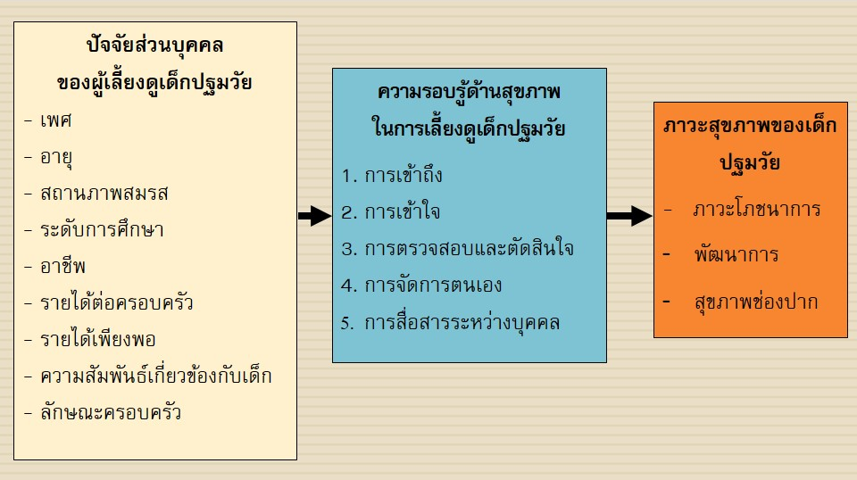
ประชากรและกลุ่มตัวอย่าง
ประชากร คือ ผู้เลี้ยงดูหลักของเด็กปฐมวัยที่มีอายุแรกเกิด - 3 ปี
กลุ่มตัวอย่าง คือ ผู้เลี้ยงดูหลักของเด็กปฐมวัยที่มีอายุแรกเกิด - 3 ปี คัดเลือก รพช. รพสต. สถานพัฒนาเด็ก จาก 4 พื้นที่หลักของประเทศไทยที่สมัครใจเข้าร่วมการวิจัย จำนวนทั้งหมด 1,060 คน ดังนี้
ภาคเหนือ (จังหวัดเชียงใหม่)
ภาคตะวันออกเฉียงเหนือ (จังหวัดบุรีรัมย์)
ภาคกลาง (จังหวัดสระบุรี)
ภาคใต้ (จังหวัดนครศรีธรรมราช)
ผลการศึกษา
ส่วนที่ 1 ข้อมูลทั่วไปของกลุ่มตัวอย่าง
ข้อมูลส่วนบุคคลของผู้เลี้ยงดูหลักของเด็กปฐมวัย จากผลการวิจัยพบว่า ผู้เลี้ยงดูหลักของเด็กปฐมวัยส่วนใหญ่เป็นเพศหญิงร้อยละ 89.4 มีอายุเฉลี่ย 33.53 ปี (SD. = 11.33) ส่วนใหญ่อยู่ในช่วงอายุระหว่าง 21-30 ปี ร้อยละ 41.4 มีสถานภาพสมรส/อยู่ด้วยกัน ร้อยละ 86.9 ส่วนใหญ่จบการศึกษาสูงสุดในระดับมัธยมศึกษาตอนปลาย/ปวช. ร้อยละ 25.6 และไม่ได้ประกอบอาชีพ/เป็นแม่บ้าน คิดเป็นร้อยละ 39.3 ส่วนใหญ่มีรายได้ในครอบครัวต่อเดือนน้อยกว่า 10,000 บาท ร้อยละ 55.9 และมีรายได้ของครอบครัวเพียงพอต่อการใช้จ่าย ร้อยละ 42.9 และมีรายได้ของครอบครัวไม่เพียงพอและเป็นหนี้รองลงมา คิดเป็นร้อยละ 33.2 โดยผู้เลี้ยงดูหลักของเด็กปฐมวัยมีความสัมพันธ์เป็นแม่ของเด็กปฐมวัย ร้อยละ 71.5 โดยมีลักษณะครอบครัวสามรุ่น (พ่อแม่+ลูก+ปู่ย่า/ตายาย) ร้อยละ 44.1 และเคยได้รับคำแนะนำแนวทางการเลี้ยงดูเด็กสถานบริการสาธารณสุขของรัฐบาล (รพศ. รพท. รพช. รพ.สต.) ร้อยละ 61.2 โดยได้รับข้อมูลเกี่ยวกับการเลี้ยงดูเด็กจากพยาบาล/เจ้าหน้าที่สาธารณสุข และบุคคลคนในครอบครัว เช่น แม่ ยาย ย่า สามี เป็นลำดับที่ 1 ร้อยละ 16.07 ใช้บริการคลินิกเด็กสุขภาพดี (Well Child Clinic) ในโรงพยาบาลส่งเสริมสุขภาพตำบลมากที่สุด ร้อยละ 53.4 เข้ารับบริการคลินิกเด็กสุขภาพดี (Well Child Clinic) ด้วยเรื่องฉีดวัคซีน ตรวจพัฒนาการตามวัยและปรึกษาสุขภาพของลูก ร้อยละ 50.1 และผู้เลี้ยงดูหลักของเด็กปฐมวัยมากกว่าครึ่งไม่ได้รับเงินอุดหนุนเด็กแรกเกิด 600 บาท/เดือน
ข้อมูลส่วนบุคคลของเด็กที่อยู่ในความดูแลของผู้เลี้ยงดูหลักของเด็กปฐมวัย จากผลการวิจัยพบว่า เป็นเด็กชาย ร้อยละ 51.3 เป็นเด็กหญิง ร้อยละ 48.7 มีอายุเฉลี่ย 14.38 เดือน (SD. = 10.44) อยู่ในช่วงอายุระหว่าง 1- 9 เดือน มากที่สุดร้อยละ 44.8 เป็นบุตรคนที่ 1 ร้อยละ 47.7 มากกว่าครึ่งได้รับอาหารเสริมมื้อแรก (นอกเหนือจากนม) เมื่ออายุครบ 6 เดือน ร้อยละ 55.63 ส่วนใหญ่มีพัฒนาการสมวัยเป็นร้อยละ 97.4 มีฟันผุคิดเป็นร้อยละ 6.7 ส่วนใหญ่มีโภชนาการเหมาะสม มีน้ำหนักตามเกณฑ์ร้อยละ 81.5 มีส่วนสูงตามเกณฑ์ร้อยละ 71.3 และมีรูปร่างสมส่วนคิดเป็นร้อยละ 78.1
ส่วนที่ 2 ความรอบรู้ด้านสุขภาพในการเลี้ยงดูเด็กปฐมวัยของผู้เลี้ยงดูหลัก จากผลการวิจัยพบว่า ความรอบรู้ด้านสุขภาพในการเลี้ยงดูเด็กปฐมวัยของผู้เลี้ยงดูหลักโดยรวมอยู่ในระดับพอใช้ คิดเป็นร้อยละ 48.3 แบ่งเป็นด้านการค้นหาข้อมูล ระดับความสามารถของผู้เลี้ยงดูหลัก อยู่ในระดับดีมาก ร้อยละ 41.5 และพบว่าสื่อออนไลน์ง่ายในการค้นหาข้อมูลมากที่สุด คิดเป็นร้อยละ 73.4 โดยที่โทรทัศน์ วิทยุ อินเทอร์เน็ต และสถานบริการสาธารณสุขของรัฐบาล เป็นลำดับรองลงมา คิดเป็นร้อยละ 71.3 และ 63.5 ตามลำดับ ขณะที่ข้อมูลจากเสียงตามสายในชุมชนยากในการค้นหาข้อมูลมากที่สุด คิดเป็นร้อยละ 23.6 ด้านความเข้าใจ ระดับความสามารถของผู้เลี้ยงดูหลัก อยู่ในระดับเข้าใจดีมาก ร้อยละ 51.8 ด้านการตรวจสอบและตัดสินใจ ระดับความสามารถของผู้เลี้ยงดูหลัก อยู่ในระดับดีมาก ร้อยละ 40.4 ด้านการจัดการตนเอง ระดับความสามารถของผู้เลี้ยงดูหลัก อยู่ในระดับดีมาก ร้อยละ 65.3 ด้านการสื่อสารระหว่างบุคคล ระดับความสามารถของผู้เลี้ยงดูหลัก อยู่ในระดับพอใช้ ร้อยละ 47.2
ส่วนที่ 3 ปัจจัยส่วนบุคคลที่มีความสัมพันธ์กับความรอบรู้ด้านสุขภาพในการเลี้ยงดูเด็กปฐมวัย จากการศึกษาพบว่า ระดับการศึกษา อาชีพ ความสัมพันธ์ของผู้เลี้ยงดูกับเด็กปฐมวัย และลักษณะครอบครัว มีความสัมพันธ์กับระดับความรอบรู้ในการเลี้ยงดูเด็กปฐมวัย อย่างมีนัยสำคัญทางสถิติที่ระดับ .05 โดยอายุ มีความสัมพันธ์ทางลบกับระดับความรอบรู้ในการเลี้ยงดูเด็กปฐมวัย อย่างมีนัยสำคัญทางสถิติที่ระดับ .05 (p-value = <0.001) รายได้ของครอบครัวต่อเดือนมีความสัมพันธ์ทางบวกกับระดับความรอบรู้ในการเลี้ยงดูเด็กปฐมวัย อย่างมีนัยสำคัญทางสถิติที่ระดับ .05 (p-value = <0.001) ส่วนปัจจัยส่วนบุคคลด้านเพศ และสถานภาพ ไม่มีความสัมพันธ์กับระดับความรอบรู้ด้านสุขภาพของผู้เลี้ยงดูหลักในการเลี้ยงดูเด็กปฐมวัย

ส่วนที่ 4 ความสัมพันธ์ระหว่างความรอบรู้ด้านสุขภาพในการเลี้ยงดูเด็กปฐมวัย กับภาวะโภชนาการพัฒนาการ และสุขภาพช่องปากของเด็กปฐมวัย จากผลการวิจัยพบว่า ความรอบรู้ในการเลี้ยงดูเด็กปฐมวัย มีความสัมพันธ์กับภาวะโภชนาการจำแนกส่วนสูงตามเกณฑ์อายุ และจำแนกน้ำหนักตามเกณฑ์ส่วนสูงของเด็กปฐมวัย อย่างมีนัยสำคัญทางสถิติที่ระดับ .05 (p-value = <0.001 และ 0.002) แต่ไม่มีความสัมพันธ์กับภาวะโภชนาการจำแนกน้ำหนักตามเกณฑ์อายุ พัฒนาการ และสุขภาพช่องปากของเด็กปฐมวัย

ข้อเสนอแนะจากการแบ่งกลุ่มวิเคราะห์แนวทางการขับเคลื่อนและต่อยอดงานวิจัยในพื้นที่
1.คณาจารย์จากมหาวิทยาลัยมหิดลและมหาวิทยาลัยเกษตรศาสตร์ และผู้อำนวยการสำนักงานโครงการขับเคลื่อนกรมอนามัย 4.0. เพื่อความรอบรู้ด้านสุขภาพของประชาชน
จากการศึกษาในครั้งนี้ Highlights คือ เครื่องมือประเมินความรอบรู้ด้านสุขภาพ (เด็กอายุ 0-3ปี) ใน 5 มิติ และสิ่งที่ค้นพบ คือผู้ปกครองเด็กแรกเกิด-3ปี 48% มีความรอบรู้ด้านสุขภาพในระดับพอใช้ 38% ดีมาก และ 12-13% ไม่ดี ซึ่งเป็นภาพรวมที่น่าห่วง เมื่อพิจารณารายด้าน พบว่าการสื่อสาร อยู่ในเกณฑ์พอใช้ มากที่สุด แสดงว่าการสื่อสารบอกต่อมีปัญหามากที่สุด ปัจจัยส่วนบุคคลที่มีผลคือ อายุของผู้เลี้ยงดูเด็ก จะเห็นได้ว่ายิ่งอายุมากความรอบรู้ด้านสุขภาพยิ่งไม่ดี ดังนั้นปู่ย่าตายายเลี้ยงมีโอกาสพัฒนาการล่าช้ามากกว่าพ่อแม่เลี้ยงเอง และพ่อแม่เลี้ยงเองมีพัฒนาการดีกว่า 2.2 เท่า ในขณะที่เด็กอายุต่ำกว่า 3 ขวบน่าจะได้อยู่กับครอบครัว แต่ปัจจุบันกลับอยู่ในศูนย์เด็กเล็กมากขึ้น เพราะฉะนั้นการศึกษาความรอบรู้ด้านสุขภาพของเด็กปฐมวัยจึงจัดภาพรวมไม่ได้ ส่วนรายได้พบว่าพบว่าครอบครัวที่มีรายได้ดีกว่ามีความรอบรู้ด้านสุขภาพดีกว่า ครอบครัวที่มีรายได้น้อย
What next เห็นภาพแบบนี้ -เราควรจะทำวิธีอะไรต่อ -จะมีข้อเสนอเชิงนโยบายอย่างไร-เป็นการทำงานเครือข่าย (เขต1,4,5,11,ส่วนกลาง) เป้าหมาย1.ต้องการให้ผปค.มีความรอบรู้ 2.อยากเห็นเด็กมีพัฒนาการที่ดีและเหมาะสม
- อายุผู้เลี้ยงดูเด็ก ส่วนมากขาดความรอบรู้ด้านสุขภาพทำให้การเลี้ยงดูเด็กไม่ดีเท่าที่ควร
- พ่อแม่ที่มีรายได้สูงจะเลี้ยงลูกให้มีพัฒนาการดีกว่า
พัฒนาการสมวัยเด็กดีได้เพราะถ้าพ่อแม่มีความรอบรู้ด้านสุขภาพภาวะโภชนาการดีเปอร์เซ็นต์ในเด็กที่มีภาวะค่อนข้างอ้วนเตี้ยจะมีน้อยลง
ประเด็นในการทำวิจัยต่อ
1. ควรทำวิจัยไม่ซ้ำรูปแบบเพื่อให้หลากหลายไม่ซ้ำซ้อน
2. ใช้แบบวัดและประเมินที่สถาบันพัฒนาอนามัยเด็กแห่งชาติสร้างขึ้นนำการสร้างความรอบรู้เรื่องสุขภาพในช่วงอายุ 3-5 ปี
งานวิจัยที่จะต่อยอดการจากงานวิจัยนี้มีประเด็นศึกษา ดังนี้
1. ศึกษาประเด็นปัญหา ความต้องการ ปัจจัยในการพัฒนารูปแบบในแต่ละพื้นที่ เพื่อให้ได้มาในการจัดทำ intervention ที่เหมาะสมกับแต่ละพื้นที่
2. ออกแบบวิธีวิจัยโดยคำนึงถึง
-พื้นที่การใช้โปรแกรม ทดสอบความรอบรู้ด้านสุขภาพของการกิน กอด เล่น เล่าและ แยกโปรแกรมจำเพาะแบ่งการทดสอบ เปรียบเทียบเด็กอยู่ที่ศูนย์เด็กกับเด็กที่อยู่บ้านที่บ้านเด็ก ออกแบบการใช้โปรแกรมอย่างไร
-การเขียนข้อเสนอแนะในการทําวิจัยครั้งต่อไป ต้องคำนึงถึงพื้นที่สามารถทำต่อได้โดยแบ่งพื้นที่ออกเป็น 2 กลุ่มคือ
1. กลุ่มที่มีข้อมูลแล้ว (พื้นที่เก็บข้อมูล 4 พื้นที่) โดยนำข้อมูลดิบของแต่ละพื้นที่มาวิเคราะห์ ซึ่งแต่ละพื้นที่ข้อมูลอาจแตกต่างในเรื่องของบริบท ปัจจัยของแต่ละพื้นที่ หรือนำข้อมูลเป็นพื้นฐานในการศึกษาที่ “แปลกใหม่ ใหญ่ดัง”
2. กลุ่มที่ไม่มีข้อมูล ขับเคลื่อนต่อได้โดยสำรวจความรอบรู้ในแต่ละพื้นที่ โดยนำเครื่องมือที่มีอยู่แล้วไปใช้ อาจเพิ่มตัวแปรต้น หรือปัจจัยที่แตกต่างตามแต่ละพื้นที่ และเพิ่มเติมในส่วนของปัจจัยด้านศูนย์เด็กเล็ก
3. ศูนย์อนามัยเริ่มเปลี่ยนบทบาทให้บริการด้านสุขภาพลดลง และมีภารกิจหลักต้องสร้างองค์ความรู้ใกล้เคียงกับมหาวิทยาลัยโดยการสร้างงานวิจัยรองรับ พัฒนาบุคลากรให้พัฒนางานวิจัยให้มีระดับสูงขึ้น สามารถสร้างงานวิจัยและใช้สถิติขั้นสูงในการวิเคราะห์ข้อมูลได้ เช่น ตัวแปรอายุความรู้มาตรฐานการทำวิจัยมนุษย์
2. ศูนย์อนามัยและพื้นที่เก็บข้อมูล
-งานวิจัยนี้สามารถนำไปศึกษาต่อยอดได้
-มีเครื่องมือที่นำไปใช้ได้เลย
-นำผลการวิจัยเป็นข้อมูลเบื้องต้น สนับสนุนการวิจัย
-ใช้อ้างอิงงานวิจัยที่กำลังศึกษาเรื่อง HL เพื่อนำไปสร้างนวัตกรรม ผลิตเป็น Key massage ขับเคลื่อนความรอบรู้สู่ผู้เลี้ยงดูเด็กต่อไป
-ได้แนวคิดที่จะนำไปศึกษาต่อยอดในเด็กช่วงอายุอื่นๆ เช่น เด็กอายุ 3 ปีขึ้นไปเพื่อหาปัจจัยนำไปสู่ Intervention
-เป็นข้อมูลที่จะนำไปใช้เปรียบเทียบระดับเขต และคืนข้อมูลให้กับพื้นที่ทั้งพ่อแม่ ครู และศึกษาหาปัจจัยสร้าง Intervention โดยดึงชุมชนเข้ามาร่วมด้วย
สรุปการประชุม
1. ศูนย์อนามัยทั้ง 12 แห่ง จะนำผลการวิจัยไปศึกษาต่อยอด โดยคืนข้อมูลดิบให้กับ ศูนย์อนามัย 1,4, 9, 11 เพื่อนำไปวิเคราะห์สรุปผลการวิจัยเชิงสำรวจของแต่ละพื้นที่ และอีก 8 แห่ง จะนำผลการวิจัยไปศึกษาโดยขอใช้เครื่องมือไปศึกษาสถานการณ์ HL ในบริบทแต่ละพื้นที่ และใช้เป็นพื้นฐานในการสร้างแนวทาง รูปแบบ แนวปฏิบัติ และงานวิจัยเชิงทดลองต่อไป
2. ภายใน 31 สิงหาคม 2562 สามารถขอใช้เครื่องมือการวิจัยได้จากสถาบันพัฒนาอนามัยเด็กแห่งชาติ

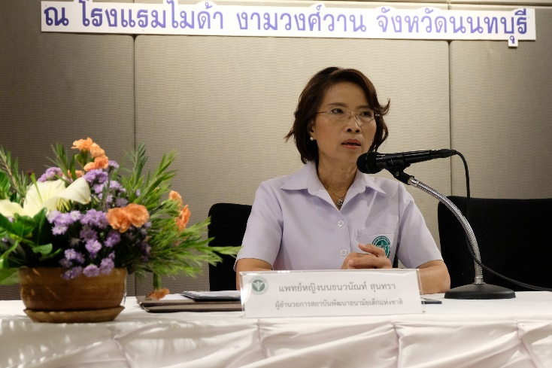
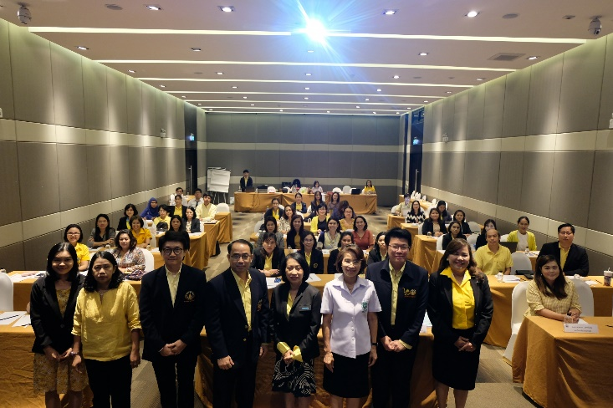
ภาพถ่ายการประชุม
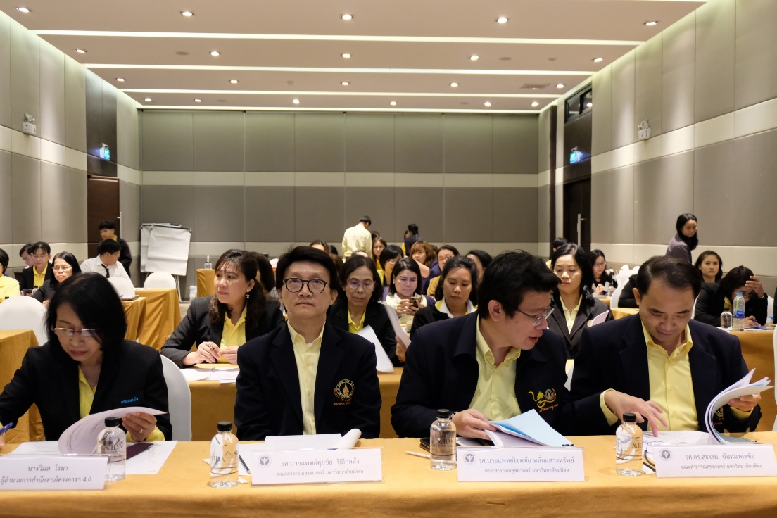

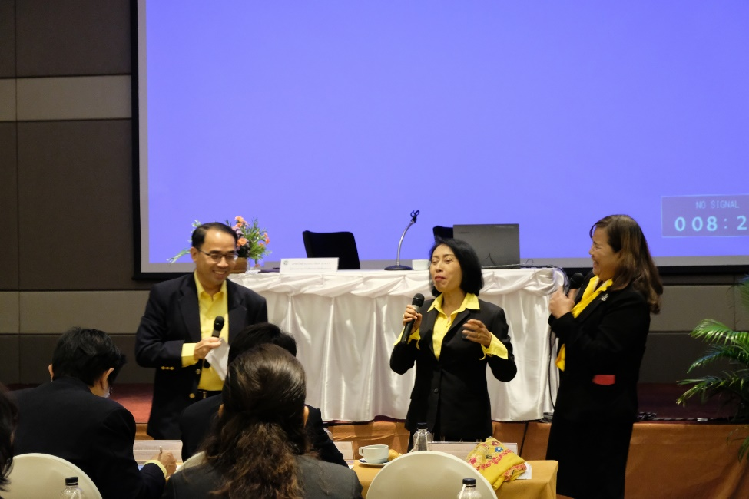

ภาพถ่ายร่วมวิเคราะห์และให้ข้อเสนอแนะ
